

ประกาศเทศบาลตำบลเมืองเก่า เรื่อง ขอเชิญเข้าร่วมรับการประเมินคุณธรรมและความโปร่งใสในการดำเนินงาน
ของหน่วยงานภาครัฐ (Integrity and Transparency Assessment: ITA)
ประจำปีงบประมาณ พ.ศ.2563
******************************************
ตามที่สำนักงานคณะกรรมการป้องกันและปราบปรามการทุจริตแห่งชาติ (สำนักงาน ป.ป.ช.)ได้พัฒนาเครื่องมือการประเมินเชิงบวกเพื่อเป็นมาตรการป้องกันการทุจริต และเป็นกลไกในการสร้างตระหนักให้หน่วยงานภาครัฐมีการดำเนินงานอย่างโปร่งใสและมีคุณธรรม โดยใช้ชื่อว่า “การประเมินคุณธรรมและความโปร่งใสในการดำเนินงานของหน่วยงานภาครัฐ (Integrity and Transparency Assessment: ITA)” นั้น
เพื่อให้การประเมินคุณธรรมและความโปร่งใสในการดำเนินงานของหน่วยงานภาครัฐ ประจำปีงบประมาณ พ.ศ.2563 เป็นไปด้วยความเรียบร้อย และเป็นไปตามกรอบระยะเวลาที่กำหนด จังหวัดสระบุรี แจ้งปฏิทินและคู่มือการประเมินคุณธรรมและความโปร่งใสในการดำเนินงานของหน่วยงานภาครัฐ ประจำปีงบประมาณ พ.ศ.2563 ให้กับองค์กรปกครองส่วนท้องถิ่นในพื้นที่ที่ได้รับทราบและดำเนินการในส่วนที่เกี่ยวข้อง สำนักงาน ป.ป.ช. ได้พัฒนาระบบเทคโนโลยีสารสนเทศรองรับการประเมินคุณธรรมและความโปร่งใสในการดำเนินงานของหน่วยงานภาครัฐ (Integrity and Transparency Assessment System :ITAS) เพื่อเป็นศูนย์กลางในการเก็บรวบรวมข้อมูลที่ทันสมัย สามารถบริหารจัดการข้อมูลได้อย่างมีประสิทธิภาพ ซึ่งจะทำให้การดำเนินการประเมินสามารถทำได้อย่างรวดเร็วและเป็นมาตรฐานเดียวกันทั่วประเทศ อีกทั้งยังสามารถกำกับติดตามการประเมินได้อย่างทันสถานการณ์ รวมไปถึงสามารถวิเคราะห์และประมวลผลการประเมินได้อย่างอัตโนมัติ ตอบสนองต่อการนำข้อมูลไปสู่การปรับปรุงหน่วยงานที่รับการประเมิน และการวางแผนในการป้องกันการทุจริตต่อไปได้อย่างมีประสิทธิภาพ ดังนี้

1) แบบวัดการรับรู้ของผู้มีส่วนได้ส่วนเสียภายใน (Internal Integrity and Transparency Assessment : IIT) เป็นแบบวัดที่ให้ผู้ตอบเลือกตัวเลือกคำตอบตามการรับรู้ของตนเองโดยมีวัตถุประสงค์เพื่อเก็บข้อมูลจากผู้มีส่วนได้ส่วนเสียภายใน โดยเป็นการประเมินระดับการรับรู้ของผู้มีส่วนได้ส่วนเสียภายในที่มีต่อหน่วยงานของตนเอง ใน 5 ตัวชี้วัด ได้แก่ ตัวชี้วัดการปฏิบัติหน้าที่ ตัวชี้วัดการใช้งบประมาณ ตัวชี้วัดการใช้อำนาจ การใช้ทรัพย์สินของราชการและตัวชี้วัดการแก้ไขปัญหาการทุจริต
ผู้มีส่วนได้ส่วนเสียภายใน หมายถึง บุคลากรของหน่วยงานภาครัฐ ตั้งแต่ระดับผู้บริหาร ผู้อำนวยการ/หัวหน้า ข้าราชการ/พนักงานไปจนถึงลูกจ้าง/พนักงานจ้าง ที่ทำงานให้กับหน่วยงานมาเป็นระยะเวลาไม่น้อยกว่า 1 ปี นับตั้งแต่ในปี พ.ศ.2563

/2) แบบวัดการ.........

-2-

2) แบบวัดการรับรู้ของผู้มีส่วนได้ส่วนเสียภายนอก(External Integrity and Transparency Assessment : EIT) เป็นแบบวัดที่ให้ผู้ตอบเลือกตัวเลือกคำตอบตามการรับรู้ของตนเอง โดยมีวัตถุประสงค์เพื่อเก็บข้อมูลจากผู้มีส่วนได้ส่วนเสียภายนอก โดยเป็นการประเมินระดับการรับรู้ของผู้มีส่วนได้ส่วนเสียภายนอกที่มีต่อหน่วยงานที่ประเมิน ใน 3 ตัวชี้วัด ได้แก่ ตัวชี้วัดคุณภาพการดำเนินงาน ตัวชี้วัดประสิทธิภาพการสื่อสาร และตัวชี้วัดการปรับปรุงระบบการทำงาน
ผู้มีส่วนได้ส่วนเสียภายนอก
ผู้มีส่วนได้ส่วนเสียภายนอก หมายถึง บุคคล นิติบุคคล บริษัทเอกชน หรือหน่วยงานของรัฐอื่นที่เคยมารับบริการหรือมาติดต่อตามภารกิจของหน่วยงานภาครัฐ นับตั้งแต่ในปี พ.ศ.2563 เป็นต้นมา

จึงประกาศให้ทราบโดยทั่วกัน
ประกาศ ณ วันที่ 17 เดือน มิถุนายน พ.ศ. ๒๕63
ทองอ่อน หนูเล็ก (นายทองอ่อน หนูเล็ก) รองนายกเทศมนตรี รักษาราชการแทน นายกเทศมนตรีตำบลเมืองเก่า

การประเมินคุณธรรมและความโปร่งใสในการดาเนินงานของหน่วยงานภาครัฐ (Integrity and Transparency Assessment System : ITAS) (ITA)
ประจำปีงบประมาณ พ.ศ.2563
---------------------------------------------------------
แบบวัดการรับรู้ของผู้มีส่วนได้เสียภายใน (Internal Integrity and Transparency Assessment : IIT)

ผู้มีส่วนได้ส่วนเสียภายใน หมายถึง บุคลากรของหน่วยงานภาครัฐ ตั้งแต่ระดับผู้บริหาร ผู้อำนวยการ/หัวหน้า ข้าราชการ/พนักงานไปจนถึงลูกจ้าง/พนักงานจ้าง ที่ทำงานให้กับหน่วยงานมาเป็นระยะเวลาไม่น้อยกว่า 1 ปี นับตั้งแต่ในปี พ.ศ.2563

ขั้นตอนเข้าตอบแบบวัดการรับรู้ ฯ มี 2 ช่องทาง ดังนี้
ช่องทางที่ 1

๑. https://itas.nacc.go.th/go/iit/zal1vw
2. ใส่เลขบัตรประจำตัวประชาชนในการเข้าระบบเพื่อตอบแบบวัดการรับรู้ของผู้มีส่วนได้เสียภายใน(IIT) เข้าสู่ระบบ ดำเนินการกรอกแบบวัดการรับรู้ฯ

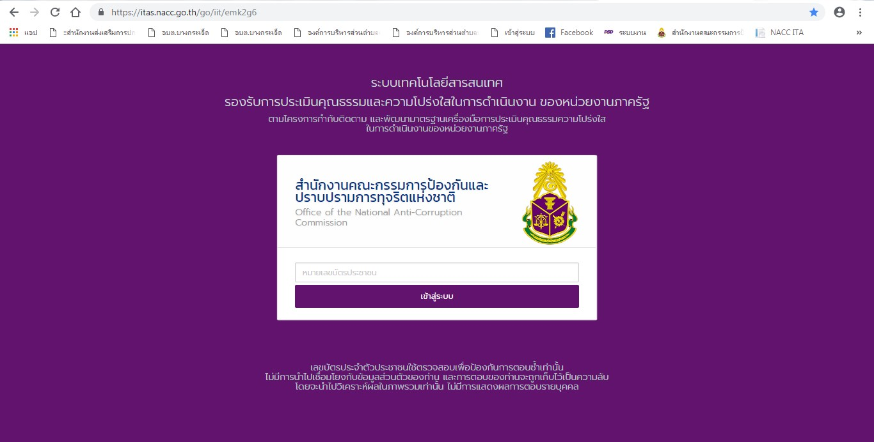

ช่องทางที่ 2
๒. สแกนคิวอาร์โค้ด (QR code) แล้วใช้เลขบัตรประจำตัวประชาชนในการเข้าระบบเพื่อตอบแบบวัดการรับรู้ฯ

ช่องทางการตอบแบบวัดการรับรู้ของผู้มีส่วนได้ส่วนเสียภายใน (IIT)
ช่องทางการตอบแบบวัดการรับรู้ของผู้มีส่วนได้ส่วนเสียภายใน (IIT)
https://itas.nacc.go.th/go/iit/zal1vw
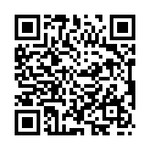
การประเมินคุณธรรมและความโปร่งใสในการดาเนินงานของหน่วยงานภาครัฐ (Integrity and Transparency Assessment System : ITAS) (ITA)
ประจำปีงบประมาณ พ.ศ.2563
---------------------------------------------------------
แบบวัดการรับรู้ของผู้มีส่วนได้ส่วนเสียภายนอก
(External Integrity and Transparency Assessment : EIT)

ผู้มีส่วนได้ส่วนเสียภายนอก หมายถึง บุคคล นิติบุคคล บริษัทเอกชน หรือหน่วยงานของรัฐอื่นที่เคยมารับบริการหรือมาติดต่อตามภารกิจของหน่วยงานภาครัฐ นับตั้งแต่ในปี พ.ศ.2563 เป็นต้นมา
ขั้นตอนเข้าตอบแบบวัดการรับรู้ ฯ มี 2 ช่องทาง ดังนี้
ช่องทางที่ 1

๑. https://itas.nacc.go.th/go/eit/zal1vw
2. ใส่เลขบัตรประจำตัวประชาชนในการเข้าระบบเพื่อตอบแบบวัดการรับรู้ของผู้มีส่วนได้เสียภายนอก (EIT) เข้าสู่ระบบ ดำเนินการกรอกแบบวัดการรับรู้ฯ

ช่องทางที่ 2
๒. สแกนคิวอาร์โค้ด (QR code) แล้วใช้เลขบัตรประจำตัวประชาชนในการเข้าระบบเพื่อตอบแบบ

วัดการรับรู้ฯ

ช่องทางการตอบแบบวัดการรับรู้ของผู้มีส่วนได้ส่วนเสียภายนอก (EIT)
ช่องทางการตอบแบบวัดการรับรู้ของผู้มีส่วนได้ส่วนเสียภายนอก (EIT)
https://itas.nacc.go.th/go/eit/zal1vw
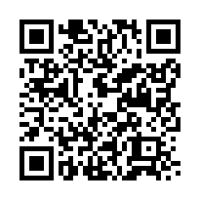

ช่องทางการตอบแบบวัดการรับรู้ของผู้มีส่วนได้ส่วนเสียภายนอก (EIT)
ช่องทางการตอบแบบวัดการรับรู้ของผู้มีส่วนได้ส่วนเสียภายนอก (EIT)
https://itas.nacc.go.th/go/eit/zal1vw
01/06/2563 14:59

ช่องทางการตอบแบบวัดการรับรู้ของผู้มีส่วนได้ส่วนเสียภายใน (IIT)
ช่องทางการตอบแบบวัดการรับรู้ของผู้มีส่วนได้ส่วนเสียภายใน (IIT)
https://itas.nacc.go.th/go/iit/zal1vw
01/06/2563 14:59

